Тема: ВЕЩЕСТВА И ХИМИЧНИ РЕАКЦИИ
Урок: СОЛЕНИТЕ ВОДИ

Работен лист 1. Обитатели на солените води

- Разгледайте картата, показваща общото разпределение на местообитанията на солените води:

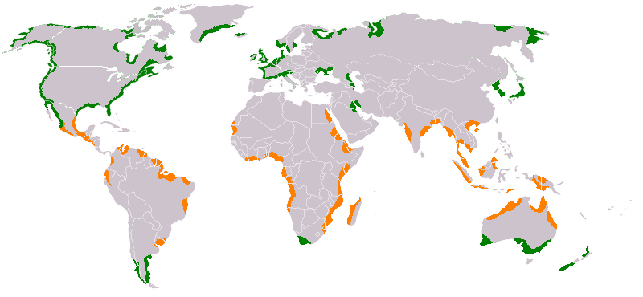
Оранжево: преобладават мангровите гори. Зелено: преобладават солени блата.

- Проучете данните за някои обитатели на солените води:

- Попълнете таблицата (Диаграма на Карол), като използвате информацията от страници 1-4.

Диаграма на Карол

Като използвате информацията за обитателите на солени води, дадена по-горе – карта, изображения и текст за флората и фауната на солените води, попълнете броя на организмите според това:
- Дали са или не са растения, риби или ракообразни
- Дали живеят в местообитания на мангрови гори или в солени блата

 | Мангрови гори | Солено блато
Риби
Растения
Ракообразни

Източник снимки:
Карта Halophytes Bgqhrsnog - http://de.wikipedia.org/wiki/Datei:Countries.png, CC BY-SA 3.0, https://commons.wikimedia.org/w/index.php?curid=10990421; Avicennia germinans Codiferous в англоезичната Уикипедия, CC BY-SA 3.0, https://commons.wikimedia.org/w/index.php?curid=3714284; Sphyraena barracuda Public Domain, https://commons.wikimedia.org/w/index.php?curid=2548165; Sporobolus anglicus National Education Network; Haberma tingkok Cannicci S, Ng PLK (2017) A new species of micro-mangrove crab of the genus Haberma Ng &amp; Schubart, 2002 (Crustacea, Brachyura, Sesarmidae) from Hong Kong. ZooKeys 662: 67-78. https://doi.org/10.3897/zookeys.662.11908 - https://zookeys.pensoft.net/article/11908/list/2/ (лиценз), CC BY 4.0, https://commons.wikimedia.org/w/index.php?curid=106901847; Liza ramada Photo © lomadelacebuchal.es; Aratus pisonii James St. John - Aratus pisonii (mangrove tree crab) (Sanibel Island, Florida, USA) 12, CC BY 2.0, https://commons.wikimedia.org/w/index.php?curid=46461594; Schinus terebinthifolia Forest & Kim Starr, CC BY 3.0, https://commons.wikimedia.org/w/index.php?curid=6132666; Sporobolus alterniflorus Public Domain, https://commons.wikimedia.org/w/index.php?curid=455326; Callinectes sapidus Alamy Stock Photo, Natalia Kuzmina; Lutjanus argentimaculatus Nigel Marsh; Hippocampus kuda Andreas Werth on flickr; Pomatoschistus minutus Kai Lindstrom.

